遗传算法求解可满足问题详细设计
0.设计思路
给定|V|为20，子句集为100，每个子句三个文字，随机产生30条长度为20的二进制字符串去判断子句集， 根据判断的结果去掉真值指派最少的15条，把剩下的15条按随机节点分段再组合生成15条子代指派，循环直到真指派的个数为100即得到该子句集是可满足的。输出该条字符串和对应的代和运行耗时。
- 常数设定及解释
VariableLength：变元集合V的长度|V|=20 ，即基因的长度
ClauseClumpLength：子句集合C的长度：100，每个子句的文字个数为3
GeneLength：初始的指派的个数：30
Generation：由初始指派经遗传变异的代，初始为0，上限为9999
Accuracy：精确度，最后的指派满足变元集合的误差，拟定为1-5
Variation：变异率，遗传过程中指派变异的概率，拟为1%
以上的数据作为final值声明在算法的开头，需要改动的话只需要修改开头部分。
- 方法定义及解释
2.1 ClauseClump() 生成子句集：(NULL)
随机生成100条数据，每条数据有三个随机（-20，20）的Integer数，子句之间不能重复及相反，用以模拟子句v1Vv2Vv3，避免重复和相反可以保证生成的100条数据不会有指派重复或者指派冲突。用二维数组ClauseClump[][]存储。//预留通过txt文件导入子句集的接口。
2.2 Gene() 生成指派基础基因(NULL)
随机生成30条20位二进制数，不能够重复和相反，重复的数据没有意义，位取反的数据将是冗余数据。存放在Gene[30][20]的数组里面。
在遗传及变异过程中将对数组信息进行更新以获得最优指派数据。
2.3 GeneJudge() 指派适应性判断(ClauseClump()，Gene())
用指派基因对子句集中的每个子句进行适应性判断，获取每条基因的适应性(满足子句集中子句为真的个数)存储到suitbility[30]中，作为基因遗传和变异的根据。
2.4 Suitability() 指派的适应性排序(GeneJudge())
用一个2维数组suitbility[30]存放对应基因指派的适应性大小并排序，作为遗传和变异的根据。
2.5 Genetic() 遗传(Gene(),Suitability())
对于第n代的指派基因Gene[][]，去掉适应性最低的三分之一的基因，然后用适应性强的三分之二的基因通过遗传生成新的基因替换适应性差的基因。具体方法：产生一个小于VariableLength的随机数random，然后随机选择两条基因Gene[i][]和Gege[j][],将Gene[i]的(0,random)基因段和Gene[j]的(random, VariableLength)基因段复制链接生成新的基因。//每次30条去掉10条生成20条
2.6 Variation() 指派变异(Genetic())
对于指派基础基因数组Gene[][]，20*30=600，拟变异率为1%，即每次遗传的过程中在600个二进制数随机找出6个进行位取反，获得变异基因。思路是随机生成(基因数*变异率)个600以为的Integer，根据[Integer/20][Integer%20]定位数组位置，然后对该位置的数据取反。
3.程序设计流程

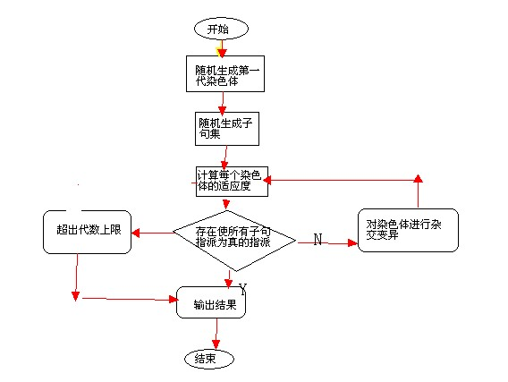

- 完成日志
20100430：
2.1 生成子句集完成，用一个二维int数组存储，生成的每条数据不会出现重复，不会出现两个数互为相反数，任意两条数据不会重复，不会完全相反（比如1 2 3和 -1 -2 -3）。
2.2生成指派基础基因，生成了[30][20]数组，每位都是0|1,没有排除相同和相反的情况，因为指派基因在遗传变异的过程中是会被丢弃和变异的，而且20位的二进制数完全相同或相反的概率为1/10^6，
2.4 指派的适应性排序，很简单的一个排序，数据量只有30，我用的冒泡排序
20100503：
2.4 由原来的一维数组的冒泡排序改为二维数组的排序，目的是将指派基因的适应性和指派基因在原来指派集数组中的位置绑在一起，下一步的遗传变异的时候就可以根据这个二维数组找到原指派基因。
2.5 遗传，perfectDone
2.6 变异，Done 未测试

做了一下简单的测试，发现第一代就那么高的适应性了。都差不多90多了，是不是数据量给的不合理？
20100504：
程序基本实现，修改了3点
- 将指派遗传由保留20个适应性高的指派改为保留15个目的是希望可以更快的得到最优指派，但是实验效果不佳，因为改为15个后其后代指派的多样性比较单一导致找不到最优指派的结果，所以将保留基因改成25个，增加其后代指派的多样性
- 将总代数由10000增加到100000增加可满足指派的可得性，20个0到20个1也就100000个而已，差不多算穷举了
- 增加一个Test()函数，存放已知的测试集，并在主函数里可以选择用已知的测试集还是随机生成
另外，流程图中有错误。

程序使用简单说明：
1.
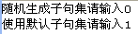
输入0则会随机生成一个子句集进行可满足判断
输入1则会对已知可满足的一个子句集进行判断
没有做txt文件的子句导入
2.
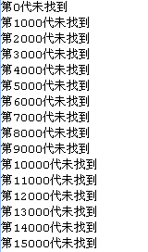
每到1000代给一个到达提示，可以直到程序整在运行

3.
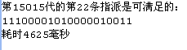
输出结果，包括代数，指派和总耗时
4.
如果十万代之内未找到则输入
该问题在十万代之内不可满足！
并输入程序总耗时。

